Modelamiento de Negocio

Versión <1.0.0>

Implementación del sistema de gestión de la seguridad de la información(PAG.18 MAPRO)

Integrantes :
[Luis Alfredo Palomino Medina]
[ Brenda Estefany Reyes Jeri]

[Este documento es la plantilla base para elaborar el documento Modelamiento de Negocio. Los textos que aparecen entre paréntesis rectos son explicaciones de que debe contener cada sección. Dichos textos se deben seleccionar y sustituir por el contenido que corresponda. En caso que alguna de las secciones del presente documento no aplique a su proyecto pueden usarse las frases “No hay cambios”, “No hay impacto en esta sección”, “La solución que se está implementando no tiene impacto en esta sección”, “No aplican para el proyecto” (No borrar secciones del documento)]

HISTORIAL DE REVISIONES

Versión | Autor | Descripción | Fecha de Elaboración | Fecha de Revisión | Revisado por
<1.0.0> | Luis Alfredo Palomino Medina | Primer avance del documento formal para el modelado de negocio. | 21/11/25 | <Fecha de Revisión> | <Persona(s) que revisa(n) el documento>

Contenido
1. Antecedentes 4
2. Objetivos 4
3. Alcance 4
3.1. Dentro del Alcance 4
3.2. Fuera del Alcance 4
3.3. Restricciones 4
3.4. Supuestos 5
4. Situación Actual del Negocio 5
4.1. Lista de Casos de Uso de Negocio 5
4.1.1. Lista de Actores del Negocio 5
4.1.2. Diagrama General de Caso del Negocio 5
5. Situación Propuesta del Negocio 5
5.1. Lista de Casos de Uso de Negocio 5
5.1.1. Lista de Actores del Negocio 5
5.1.2. Diagrama General de Caso del Negocio 6
5.1.3. Especificación de los Casos de Uso del Negocio 6
CUN01 – Nombre del Caso de Uso del Negocio 6
5.2. Realización de los Casos de Uso de Negocio 6
5.3. Lista de Trabajadores de Negocio 6
5.4. LISTA DE ENTIDADES DE NEGOCIO……………………………………………………..
5.5. diagrama de clases y actividades de negocio…………………………………………

6. Reglas de Negocio 7
7. Glosario de términos del negocio 7

Antecedentes

Actualmente La Oficina de Tecnologías de la Información (OTI) plantea la protección de los datos y información con fines de preservarlos y asegurar su interidad.

El problema de | Riesgos no previstos en el resguardo de la información confidencial dentro de un sistema.
afecta a | Usuarios, publico en general
El impacto asociado es | El impacto mas notorio es el legal ya que podrían verse comprometida la seguridad de los datos.
una adecuada solución sería | Realizar programas y capacitaciones constantes, además de mantener actualizados los programas para tener los parches de seguridad mas recientes

Objetivos

Preservar la confidencialidad, integridad y disponibilidad de la información aplicando un proceso de gestión de riesgos, que proporcione confianza a las partes interesadas en el sentido en que los riesgos se manejan adecuadamente, al instituir mecanismos para reducir sus posibles consecuencias, alineándolas con los objetivos de la SBN y las disposiciones legales y técnicas vigentes.

Objetivo Especifico:
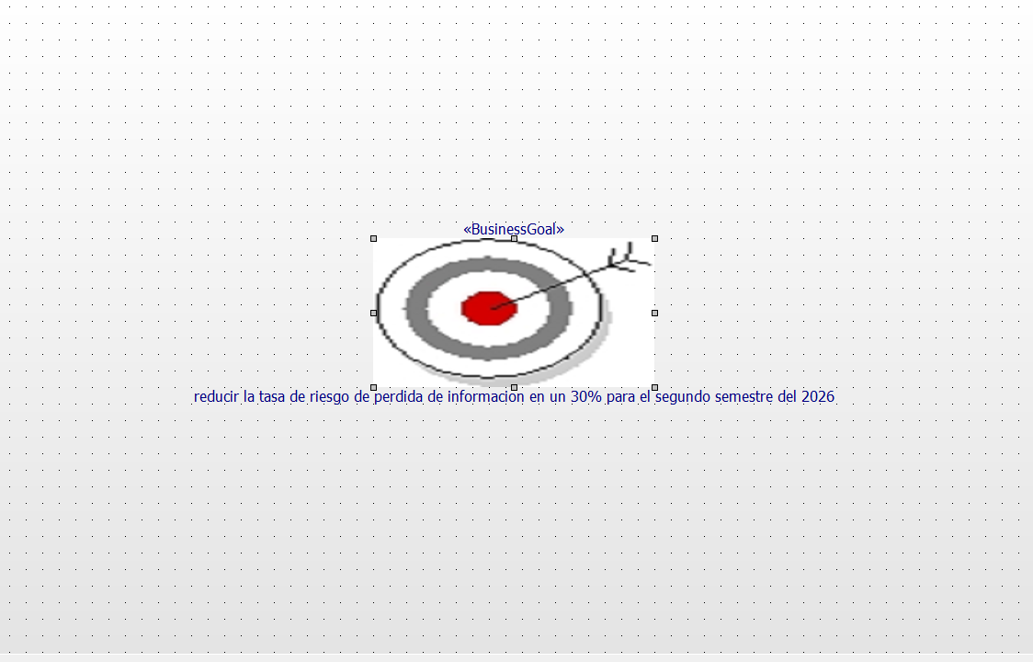

Alcance

Dentro del Alcance

El proyecto de software espera poder asegurar y preservar la información que ya esta inscrita en el sistema, esta se registra y verifica previamente a su actualización para asegurar que los datos sean correctos mediante una revisión manual y digital.

Fuera del Alcance
Este software no comprende alcance para los datos que no an sido ya previamente registrados en el sistema, esto quiere decir, los usuarios nuevos o datos mas recientes deben de pasar una previa validación antes de poder estar cubiertas.

Restricciones
Las restricciones observadas para el software implican que este no puede corroborar datos de otros sistemas de terceros o privados que no estén asociados o ligados a el objetivo y sus procesos.

Además por el alcance del proyecto, este se limita a su ámbito de trabajo y presupuesto, donde participan las unidades encargadas. No podrá usuarios de otros sistemas acceder sin autorización.
No se podrá manipular o alterar los datos mediante el uso del software sin autorización del área encargada.

Supuestos
En base a lo mencionado el proyecto supone el uso de software y dispositivos actualizados o en curso de uso con un sistema operativo Windows licenciado, el cual deberá contar con programas básicos para su correcto funcionamiento y despliegue.
Ademas debe hacer uso de el servicio de internet disponible via wifi o cable de red(preferencia) para poder asegurar su conexión e intercambio de datos con la base de datos de versiones mas recientes para el software y los servicios de seguridad.
El sistema operativo (OS) debe de tener una licencia valida y vigente de antivirus, con drivers y puertos y firewall correctamente configurados.

Situación Actual del Negocio (AS IS)

Mediante el desarrollo de este proyecto tenemos en cuenta la situación actual del Sistema, se busca tener un software o desarrollo del proceso que permita mantener seguro los datos e información interna.

Lista de Casos de Uso de Negocio

Caso de uso del negocio | Descripción
CUN01 – Implementación del sistema de gestión de la seguridad de la información | Es un enfoque sistemático para establecer, implementar, operar, monitorear, revisar, mantener y mejorar la seguridad de la información de una entidad y lograr sus objetivos institucionales.

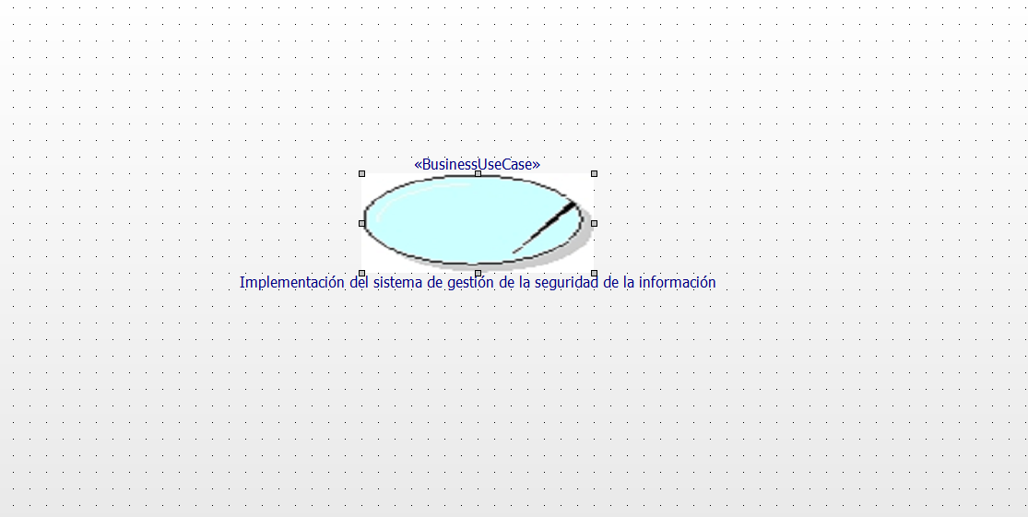

Lista de Actores del Negocio

Actor del Negocio | Descripción
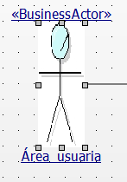 | Es el que hará uso del sistema y software para poder desarrollar sus labores.
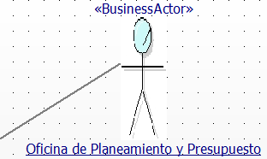
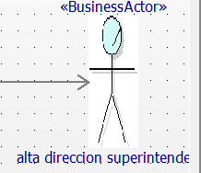
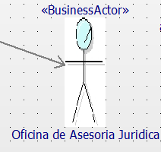

Diagrama General de Caso del Negocio
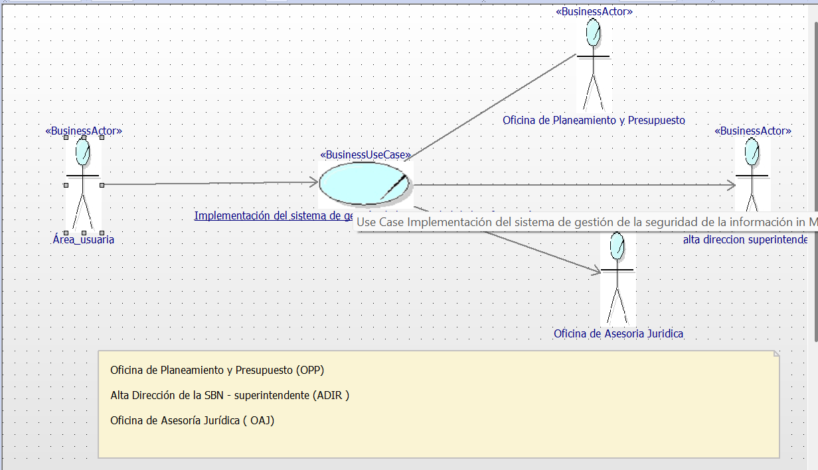

Situación Propuesta del Negocio (TO BE)

Lista de Casos de Uso de Negocio
[En esta sección deberá listar los casos de uso de negocio que se obtuvieron a partir de los procesos de negocio identificados dentro del ámbito de la solución y a los cuales se les dará el soporte con el producto software. Cada Caso de Uso de Negocio deberá ser identificado con un código único y correlativo. Ejemplo CUN01. De ser necesario deberá incorporar un diagrama de casos de uso de negocio.]

Caso de uso del negocio | Descripción
CUN01 – [Nombre del CUN01] | [Descripción del flujo de trabajo del CUN01.]
CUN02 – [Nombre del CUN02] | [Descripción del flujo de trabajo del CUN02.]

Lista de Actores del Negocio
[En esta sección deberá listar a los actores de negocio incluyendo una descripción por cada uno.]
Actor del Negocio | Descripción

Diagrama General de Caso de Uso del Negocio
[En esta sección deberá graficar el Diagrama general de Casos de uso del Negocio.]

Especificación de los Casos de Uso del Negocio
[Por cada caso de uso de negocio deberá indicar el flujo de trabajo del Caso de Uso del Negocio. Deberá usar la plantilla que a continuación se detalla:

CUN01 – Nombre del Caso de Uso del Negocio
- Breve Descripción
Reutilizar el resumen del punto 4.1
- Objetivo
Referido al negocio y alineado al producto software.
- Flujo de Trabajo
  - Flujo Básico
- Indicar el flujo básico del CUN
  - Flujos Alternativos
- Detalle del flujo alterno.
- Categoría
Se coloca si es básica, estratégica o de apoyo.
- Gestor del proceso
Se identifica a la persona que está interesada en el éxito o fracaso del proceso.

Realización de los Casos de Uso de Negocio
[En esta sección deberá desarrollar los diagramas de actividades y diagrama de clases de negocio por cada Caso de Uso de Negocio identificado en la sección 4.1. Por cada juego de diagramas deberá identificar cuáles serán las actividades que serán automatizadas.]

Lista de Trabajadores de Negocio
[En esta sección deberá listar a los trabajadores de negocio incluyendo una descripción por cada uno.]
Trabajador del Negocio | Descripción

Lista de Entidades de Negocio
[En esta sección deberá listar a las entidades de negocio incluyendo una descripción por cada uno.]
Entidad del Negocio | Descripción

Diagrama de Clases de Negocio

[En esta sección deberá desarrollar los diagrama de clases de negocio por cada Caso de Uso de Negocio identificado en la sección 4.1.]

Diagrama de Actividades de Negocio

[En esta sección deberá desarrollar los diagramas de actividades de negocio por cada Caso de Uso de Negocio identificado en la sección 4.1. Por cada juego de diagramas deberá identificar cuáles serán las actividades que serán automatizadas.]

Reglas de Negocio
[En esta sección deberá identificar las reglas que regulan la estructura del negocio y cómo ellos operan afectando el funcionamiento de los procesos de negocio. Dichas reglas de negocio son las que se considerarán para el diseño del sistema. Cada Regla de Negocio deberá ser identificada con un código único y correlativo. Ejemplo: RN01. Para identificar las reglas de negocio puede considerar la siguiente clasificación:

Reglas de Estructura: Ejemplo (Todo pedido debe ser realizado por un cliente, y que el mismo debe estar dado de alta. Además una vez que el cliente haya hecho algún pedido, se deberá garantizar que no es posible eliminarlo, al menos que previamente se eliminen todos sus pedidos)

Reglas de Derivación: Ejemplo (El total de un pedido se puede calcular a partir de distintas líneas que lo componen, mientras que el total de cada línea se puede calcular a partir del número de unidades vendidas y el precio por unidad)

Reglas de Interfaz o de Modelo de Datos: Ejemplo (No hay precio de artículos negativos, el sexo de una persona sólo puede ser masculino o femenino, una fecha tiene que ser siempre una fecha válida - no existe 30 de febrero)

Reglas de Operación o Reglas de Flujo: Ejemplo (Un cliente puede hacer una petición de análisis al laboratorio que anota un encargado: hecho esto, se genera un parte para uno o más analistas, estos realizan las mediciones correspondientes y devuelven los partes con la información pertinente, a partir de la cual se genera un informe de análisis, que será un análisis válido solo cuando sea firmado por los responsables de garantizar su corrección)

Código | Descripción
RN-001 | [Descripción de la Regla 001]
RN-002 | [Descripción de la Regla 002]
RN-00n

Glosario de términos del negocio
[En esta sección deberá identificar todos los términos comunes que se emplean en el negocio y describir el significado]

Término | Descripción

